Организация профориентационной работы в образовательных организациях Новоалександровского муниципального района.

Отделом образования совместно с образовательными организациями ведется профориентационная работа с целью организации работы для поступления в профессиональные образовательные организации, а также по мотивации школьников на освоение рабочих профессий.
Правительством Ставропольского края совместно с министерством образования и молодежной политики проведен региональный чемпионат «Молодые профессионалы». В целях профориентационной работы среди обучающихся общеобразовательных учреждений делегация Новоалександровского района в составе 100 человек приняла участие в работе регионального чемпионата. Мероприятие проводилось в г. Невинномысске 2 марта 201 7 года. В работе чемпионата приняли участие выпускники МОУСОШ№4,6,10,11 и 14.
В целях обеспечения социальных гарантий в вопросах профессионального самоопределения школьников ежегодно выпускники образовательных организаций посещают Дни открытых дверей, проводимые высшими учебными заведениями. Обучающиеся, ориентированные на направления обучения в Ставропольском государственном аграрном университете, принимают участие в краевой олимпиаде, членов ученических производственных бригад, проводимой университетом. Делегация Новоалександровского района представлена 95 обучающимися из 11 общеобразовательных учреждений МОУ Гимназия №1, МОУ СОШ№2,3,4,6,7.8,9,10,11,лицей «Экос». Олимпиада проводилась по 14 конкурсам: растениеводы, плодоовощеводы, ветврачи, механики, землеустроители и т.д.
Год | Приняли участие | Победители | Призеры
2015 | 96 | 1 | 4
2016 | 85 | - | 1
2017 | 95 | 1 | 2

8 апреля 2017года в Аграрном университете состоялась церемония награждения. От Новоалександровского района были приглашены победитель и призеры: Столбин Владимир МОУСОШ№10 п.Радуга, участник конкурса «Землеустроитель», Проскуряков Андрей МОУ СОШ№9 ст.Расшеватская, участник конкурса «Механик» и Попова Анастасия МОУ СОШ№8 ст.Кармалиновская, участница конкурса «Технолог пищевых продуктов»

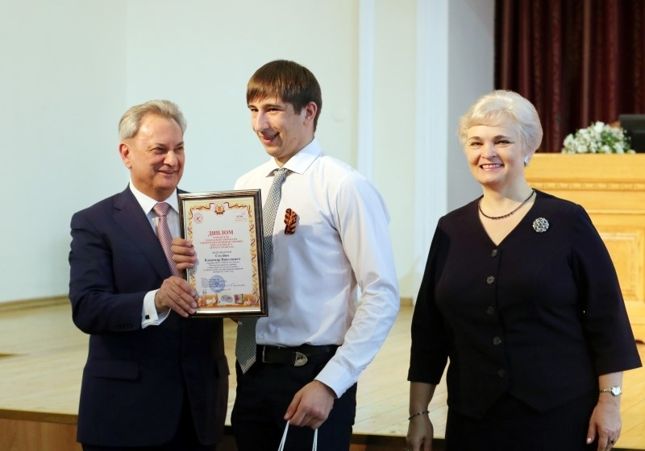
На фото победитель Столбин Владимир МОУСОШ№10 п.Радуга.

В феврале –марте приемной комиссией университета проведены вебинары для выпускников и их родителей 17 образовательных организаций района с целью разъяснения правил приема.
С целью оказания помощи выпускникам школ в выборе профессии, определении перечня экзаменов для государственной итоговой аттестации, выпускники образовательных организаций стали участниками семинара в режиме видео-конференц-связи, проводимом Северо-Кавказским федеральным университетом. Кроме этого выпускники из МОУСОШ№9 приняли участие во II региональном образовательном форуме «IT-JUMP» .
С целью развития олимпиадного движения, выявления мотивированных школьников на изучение географических наук на базе Северо-Кавказского федерального университета 4 марта 2017 года проведен очный заключительный этап олимпиады по географии «Моя планета». В очном этапе олимпиаде приняли участие 22 обучающихся из 9 общеобразовательных учреждений МОУ Гимназия№1, МОУ СОШ№2, 3, 5, 8,9,10.12, лицей.
28 апреля 2017 года в Новоалександровском районе проведена Всероссийская акция «100 баллов для Победы». Мероприятие было проведено совместно с Северо-Кавказским федеральным университетом. Участниками акции стали выпускники общеобразовательных учреждений, педагоги и родители.
Выпускники общеобразовательных учреждений Новоалександровского района приняли участие в Дне открытых дверей, проводимом Ставропольским государственным педагогическим институтом. В программе Дня открытых дверей была представлена творческая презентация факультетов института, а также разъяснены условия и порядок набора абитуриентов в 2017 году. В рамках мероприятия проведена встреча с ректором вуза, доктором педагогических наук. Профессором, Заслуженным учителем РФ, Почетным работником высшего профессионального образования РФ, депутатом Думы Ставропольского края Л.Л.Редько. Выпускники МОУСОШ№4,7,8,9,11, планирующие поступление в Ставропольский государственный педагогический институт посетили мероприятие.
Учащиеся 9-х классов, планирующие поступать в Григорополисский сельскохозяйственный техникум имени атамана М.И.Платова, посетили учебное заведение в День открытых дверей. Представители техникума совместно со студентами провели экскурсию с целью ознакомления с учебным заведением, а также ознакомили с порядком поступления и с условиями обучения.
Выпускники образовательных организаций Новоалександровского муниципального района приняли участие в Ярмарке вакансий, проводимой центром занятости населения Новоалександровского района. Данные мероприятия позволяют обучающимся познакомиться не только с условиями поступления в профессиональные образовательные организации, но и с трудоустройством на предприятия, расположенные на территории Новоалександровского муниципального района. В течение учебного года учащиеся школ посещают предприятия с целью профориентационной работы, ознакомления с предприятиями, условиями труда, основными профессиями людей, которые работают на них. Образовательными организациями МОУСОШ№2,9,10,11,14,18 проведены экскурсии в базовые хозяйства: плем-колхоз «Россия», СПК колхоз «Родина», СХЗАО «Радуга», «Красная Заря», где организованы встречи со специалистами хозяйств.

